新标准英语一年级起点六年级下册

Revision of Module 7教学设计

单位： 小长山岛镇中心小学
教师： 王月

Revision of Module 7教学设计
《教材内容分析》
本册教材是外研社版新标准英语（一年级起点）六年级下册，本课内容是第七模块的复习课。 U1的课文情境是杨利伟的儿子介绍他父亲的事迹。 U2的课文情境是介绍海伦.凯勒的生平。复习介绍榜样及事迹。重点是进一步强化一般过去时的运用，并复习could的用法。
《语言功能》 介绍人物生平事迹。
《语言结构》 一般过去时
《教学目标》
1、语言知识目标
全体学生能运用My father flew into space in Shenzhou V . She couldn’t see or hear . ；全体学生能理解flew ,spent , video , someday , born , illness , round , all over the world ; 全体学生能运用flew ; 部分学生能运用spent , video , someday , born , illness , round , all over the world ;进一步强化语音语调，初步达到语调达意。
2、语言技能目标
⑴全体学生能听懂并能说My father flew into space in Shenzhou V . She couldn’t see or hear ..; 全体学生能写出4-5个语句，介绍自己榜样及事迹。
3、文化意识
在学习和日常交际中，能初步注意到中外文化异同。
4、情感态度
（1）树立正确的人生观、价值观。
（2）乐于接触外国文化，增强祖国意识。
《教学重难点》
重点：1、单词: flew ,spent , video , someday , born , illness , round , all over the world功能句: My father flew into space in Shenzhou V . She couldn’t see or hear .
2、进一步巩固一般过去时及could的用法。
难点：全体学生能运用所学语言介绍自己榜样及事迹。
《学生分析》
学生在四、五年级时已经学习过一般过去时，另外学生在本册教材的第3、6模块复习巩固了一般过去时的用法，他们已经具备了一定的语言知识及一定的自学能力和语言组织能力。
《教学准备》
PPT课件,板书图片，评价图片，任务单等。
《教学模式》
小学“任务型活动化”六步教学模式
Step 1. Revision and lead in
Step 2. Task presentation
Step 3. Practice
Step 4. Production
Step 5. Task completion
Step 6. Summary and homework

《教材内容》
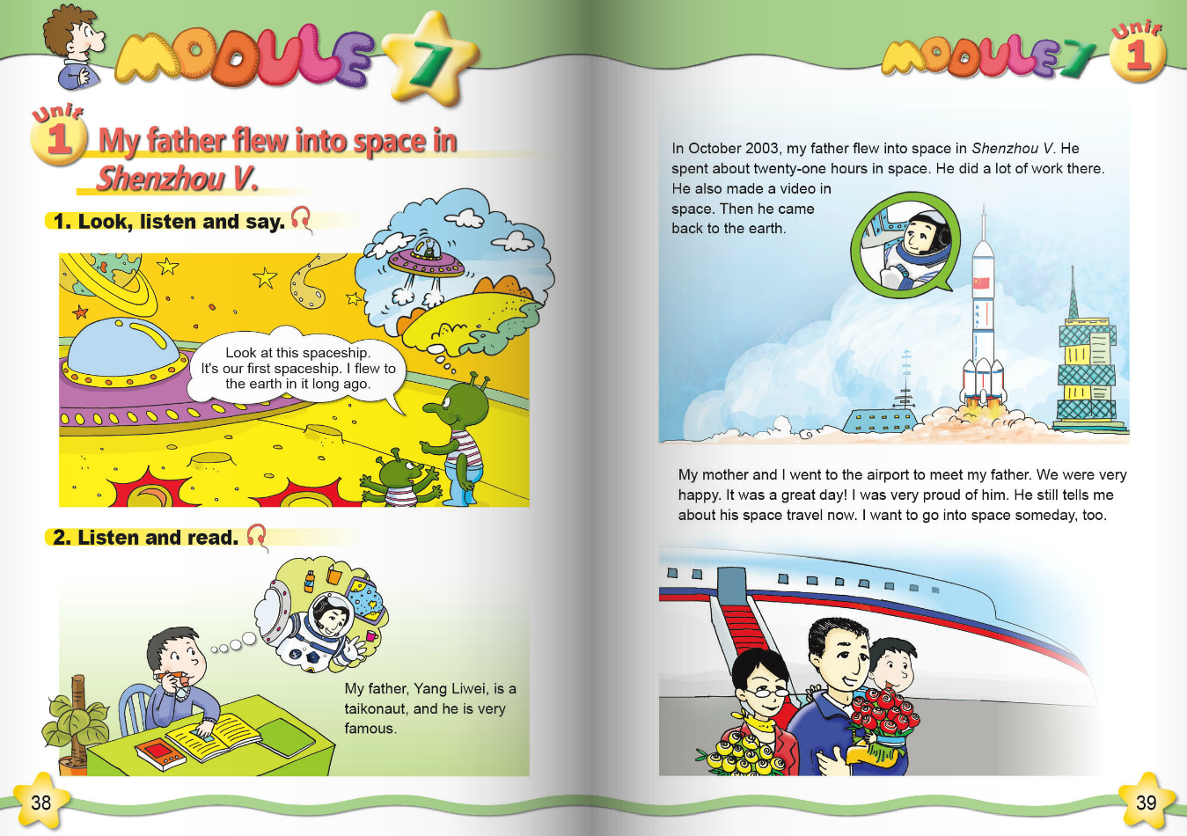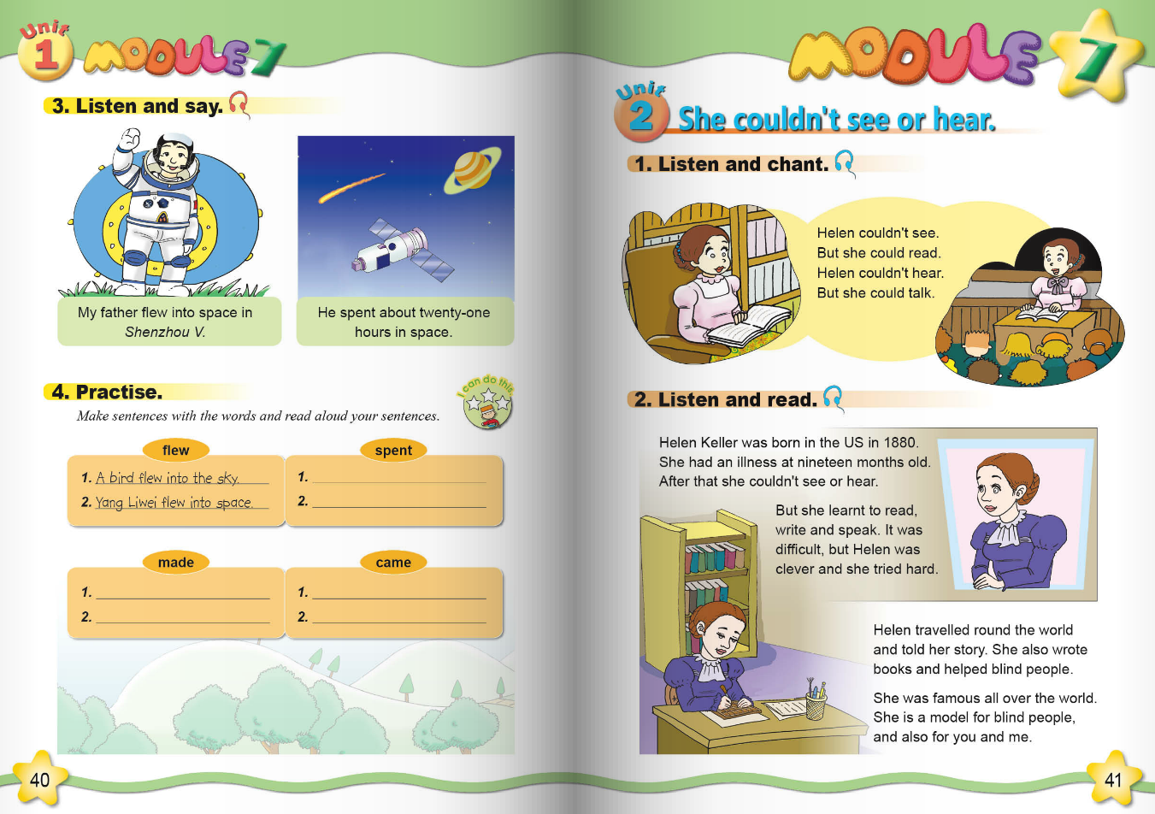
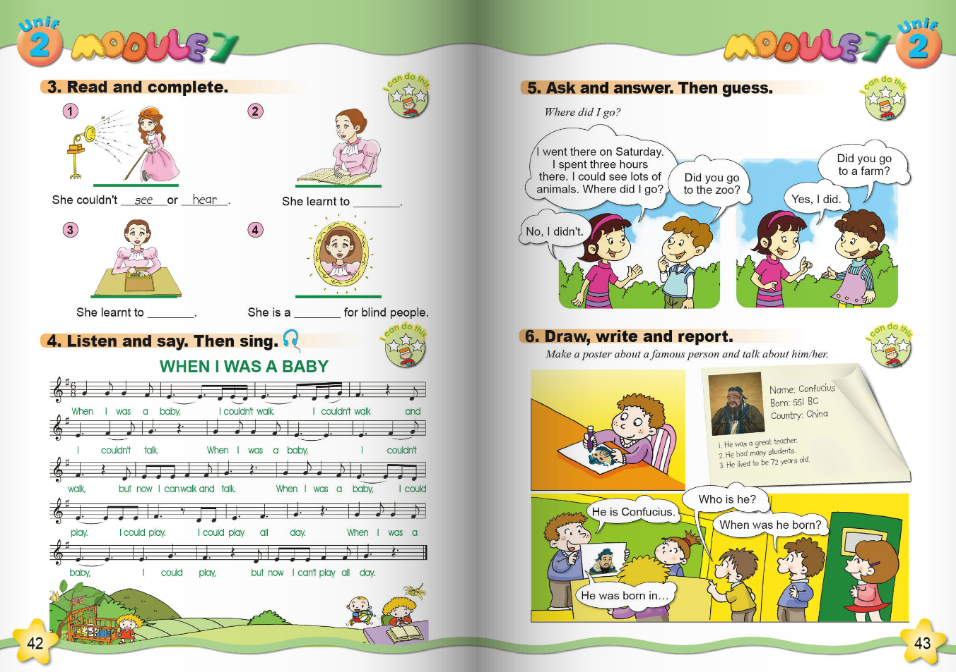
《教学过程》
Step1. Revision and lead in
1.Watch a video about famous people .Think over : How can we be a useful person like them ?
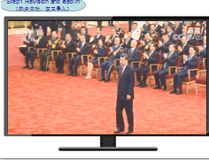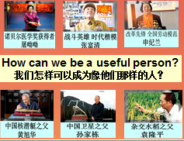
2.Listen and guess: What’s she doing ?
Ss: She’s reading books .
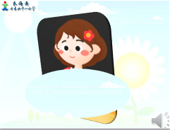
(设计意图：通过歌曲激发学生的学习兴趣，调动学生的相关知识储备，自然导入听音猜女孩正在做什么。以女孩看一本关于榜样的书，向我们介绍榜样为主线，为接下来的教学做铺垫，贯穿始终。)
Step 2.Task presentation
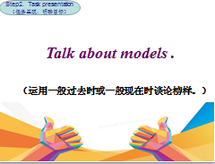
(设计意图：提出本节课的学习任务，让学生明白将要做什么)
Step 3. Practice
1.Watch a video and answer :
Q1:Who are they ?
Q2:What were they ?
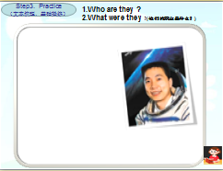
（设计意图：文本再构，整体感知课文。）
2. Part 1 : Yang Liwei
a. Read and answer two questions .
Q1: When was Yang Liwei born ?
Q2: What did he do in 2003?
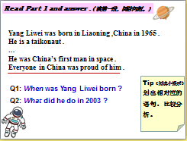
生回答问题，师完善板书。追问： How is Lang Liwei ? How do people feel about him ? Then talk about him together .
(设计意图：复习巩固杨利伟相关信息，完成思维导图。)
b. Watch a video about the history of China’s space .
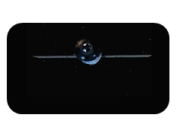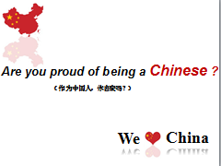
(设计意图：通过播放中国航天发展史的视频，对学生进行德育渗透，培养学生作为中国人的自尊心和自豪感，培养爱国主义精神。)
3. Part 2 : Helen Keller
a. Read and make the mind map of Helen Keller in groups . Then report .
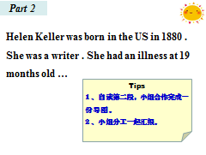
(设计意图：通过学生自主完成思维导图，培养学生自主学习能力，发展学生的思维能力。)
b. 学习方法指导。
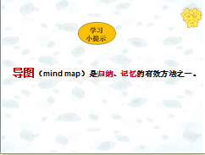
c. Do an exercise to practice “can / could ”.
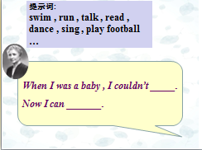
(设计意图：创设情境，练习can 、could的用法。)
Step4. Production
1.Play a guessing game.
Read and guess : Who are they ?
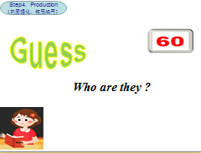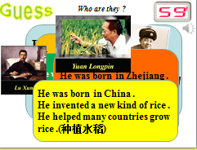
(设计意图：通过guessing game激发学生学习兴趣， 创设情境，进行拓展练习。让学生更多了解为我们国家做出巨大贡献的名人。)
2.绘本阅读One Seed
a. Let students ask some questions they want to know .Then enjoy the story and answer .
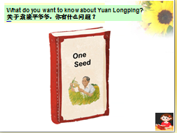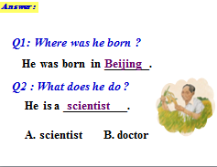
b. Read by themselves and find the answer .
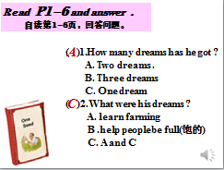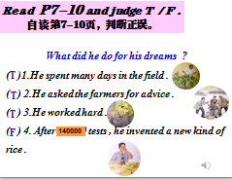
c. Read together and think over : Why do people love him ? What can we learn from him ? What’s your dream ?
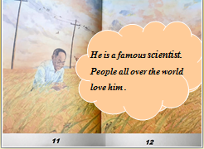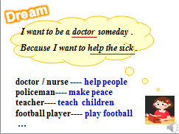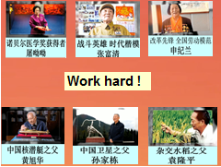
(设计意图：1、借助绘本提高学生英语阅读兴趣。2、帮助学生了解榜样袁隆平爷爷。)
Step 5 .Task completion
1.Sum up how to talk about a model .
2.学生谈论评价里的榜样范例。Then report .
3.听范文，然后引导学生选其中一种方式进行写作。
4.Share.
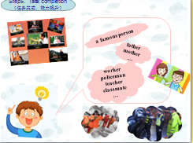
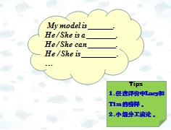

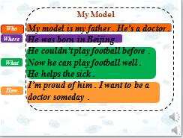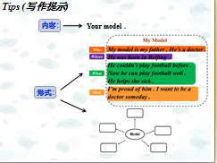
(设计意图：为学生写作提供范文；范文是评价中的信息整合，做到了“评用结合”。写作时进行分层设计，既锻炼学生写的能力，也培养学生利用表图概况总结的意识。)
Step 6. Summary and homework
1. Summary
2. Homework
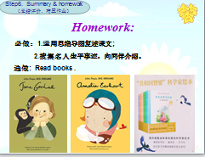
(设计意图：分层作业兼顾全体学生的学习能力，满足不同层次的学习需求。)
3.总结评价。With a dream in mind , step by step , work hard , your dream will come true .
(设计意图：对学生进行情感教育 。)
板书设计：
